ПАМЯТКА
«Режим дня во время каникул. Правила здорового питания»



Управление Роспотребнадзора
по Тюменской области



ПРАВИЛА ЗДОРОВОГО ПИТАНИЯ

- Питайтесь 4-5 раз в течение дня, желательно в одно и то же время.
- При каждом приеме пищи употребляйте продукты, содержащие клетчатку: хлеб, крупяные и макаронные изделия, рис, картофель, овощи, фрукты.
- Употребляйте хлеб и хлебобулочные изделия преимущественно из муки грубого помола и муки, обогащенной витаминами и микроэлементами.
- Ежедневно включайте в рацион молоко и молочнокислые продукты, предпочтительно с малым содержанием жира, с наличием добавок, таких как бифидобактерии (бифидокефир, биопростокваша и др.). Минимум 2 раза в неделю ешьте натуральный творог.
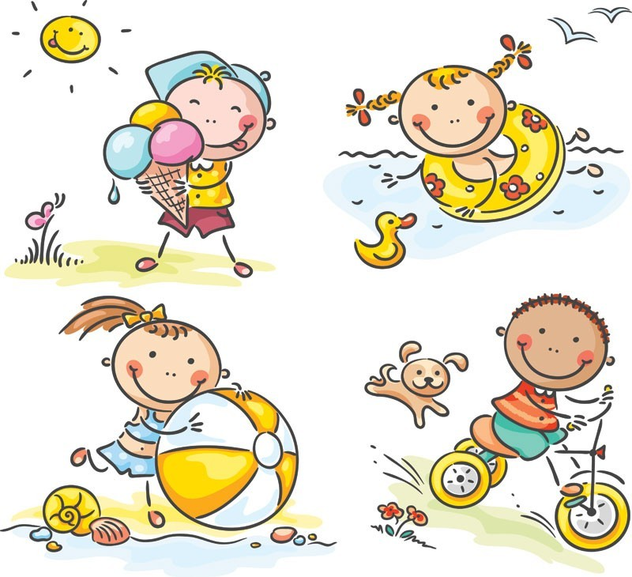
- Старайтесь заменить жирные виды мяса и мясопродуктов, в т.ч. высококалорийные колбасные изделия, на постные сорта мяса, рыбу, птицу, яйца и бобовые.
- Ежедневно съедайте большое количество овощей и фруктов, желательно 3-5 разных цветов. Каждому цвету соответствует определенный набор полезных компонентов.
- Старайтесь ограничить количество потребляемой соли. Употребляйте только йодированную соль, досаливая ею пищу после приготовления.
- Исключите из питания жгучие и острые специи, уксус, майонез, кетчупы.
- Ограничьте употребление сахара, кондитерских изделий, сладких, особенно газированных напитков, исключите употребление карамели.
- Отдавайте предпочтение блюдам, приготовленным на пару, отварным и запеченным кулинарным изделиям.
ПОМНИТЕ:
Полноценное питание может быть из обычных, недорогих продуктов, но разнообразных, правильно подобранных и приготовленных.

РЕКОМЕНДАЦИИ по организации
РЕЖИМА ДНЯ ВО ВРЕМЯ КАНИКУЛ

- Приучите себя просыпаться и вставать каждый день в одно и то же время.
- Выполняйте каждый день утреннюю зарядку.
- Соблюдайте личную гигиену: следите за чистотой тела, волос, ногтей и полостью рта.
- Старайтесь питаться в одно и то же время.
- В течение дня старайтесь пить больше чистой воды. Оптимально выпивать около 2-х литров чистой негазированной воды в сутки.
- Больше гуляйте на свежем воздухе, занимайтесь спортом, бегайте, играйте в подвижные игры.
- Сократите до минимума время просмотра телевизора, занятий за компьютером.
- Помогайте по дому родителям.
- Старайтесь вовремя ложиться спать, желательно в одно и то же время.
ПОМНИТЕ:
Правильно организованный режим дня способствует сохранению здоровья; нормальному развитию, повышению работоспособности и отличному настроению!

БУДЬТЕ ЗДОРОВЫ!

